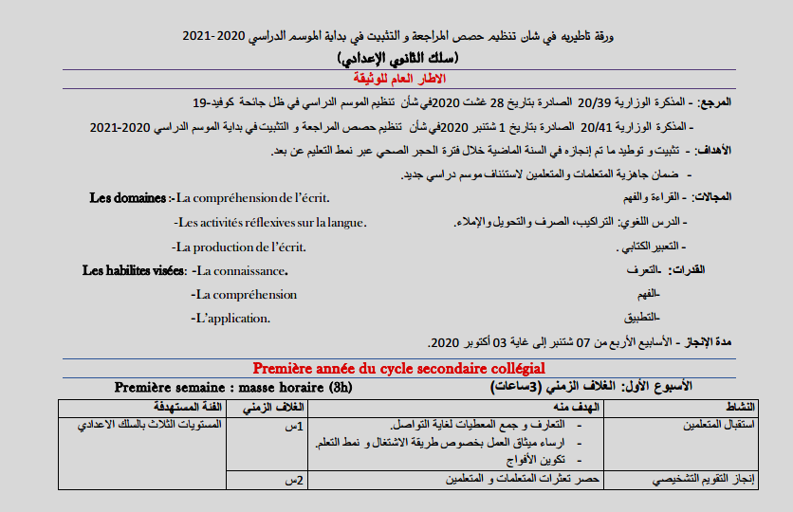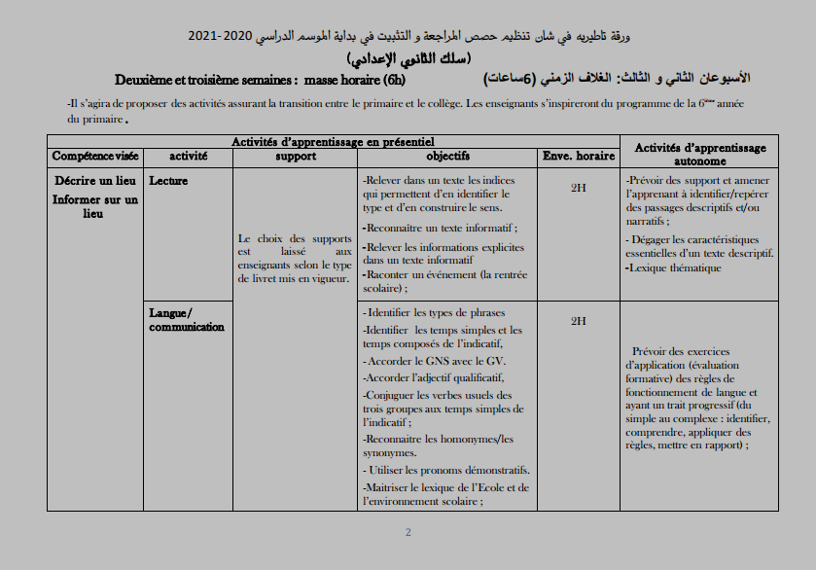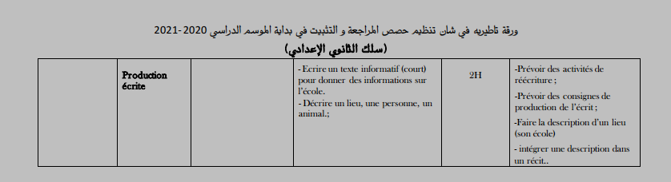

Nature du document :  Fiche pédagogique |  | Niveau : 1 ACSC |  | Période 1 : Le conte |  | Durée de l’activité : 2h
Nom de l’enseignant :  -------------- |  | Compétence(s) : Comprendre et produire un petit texte narratif  Projet : Produire et jouer un conte  Phase : Remédiation et soutien
Activité : Lecture |  |  | Objectif(s) :  - Lire correctement un texte à degré de difficulté moyen.  - Déchiffrer des mots avec les voyelles (-ien) et (-ain)
Outils pédagogiques :
Tableau, images, dessins, pc, projecteur…
Manuel : Parcours
Support : Texte porté au tableau/ texte projeté
Prérequis :
La prononciation – Les voyelles – Les consonnes – Le déchiffrement des textes à degré facile

Etapes de l’activité | Tâches de l’enseignant |  |  |  | Tâches de l’apprenant |  | Durée
I. MISE EN SITUATION | 1. Mentionne quelques erreurs commises lors des évaluations diagnostiques.  2. Rassure les élèves que l’erreur est humaine et que cela pourrait être motivant pour l’apprentissage. |  |  |  | - Prendre conscience de ses erreurs  - Se motiver pour remédier à ses lacunes |  | 05 min
II. DECOUVERTE | 1. Propose un texte à degré de difficulté modéré aux élèves.  2. Les invite à lire silencieusement.  3. Effectue une lecture magistrale à vitesse lente et prononce solennellement les mots portant des voyelles en (-ien) et (-ain). |  |  |  | - Observer  - Lire silencieusement  - Mobiliser ses prérequis |  | 05 min
III. PRODUCTION | 1. Demande d’effectuer des lectures vocales.  2. Demande de respecter la ponctuation, de bien articuler.  2. Corrige les erreurs des apprenants.  Support :  Il était une fois un roi norvégien aux cheveux châtains qui n'aimait que le bleu. Il avait un chien qu’il aimait bien. Son château était bleu. Ses vêtements étaient bleus. Tout était bleu. Chaque matin, il appelait un musicien pour lui jouer des morceaux, or ce jour-là, il appelle son technicien en vain. |  |  |  | - S’appliquer  - Lire à haute voix  - Respecter la ponctuation, bien articuler  - Maîtriser les voyelles (-ien) et (-ain)  - S’autoévaluer |  | 90 min
  Critères d’autoévaluation | Oui | Non
  - Ai-je lu correctement le texte ?
  - Ai-je bien articulé ?
  - Ai-je respecté la ponctuation ?
  - Ai-je lu les mots avec les voyelles (-ien) et (-ain) ?

Nature du document :  Fiche pédagogique | Niveau : 1 ACSC |  | Période 1 : Le conte |  | Durée de l’activité : 4h
Nom de l’enseignant :  -------------- | Compétence(s) : Comprendre et produire un petit texte narratif  Projet : Produire et jouer un conte  Phase : Remédiation et soutien
Activité : Langue |  | Objectif(s) :  - Identifier les types de phrases  - Identifier les temps simples et les temps composés de l’indicatif  - Accorder le GNS avec le GV  - Accorder l’adjectif qualificatif  - Conjuguer les verbes usuels des trois groupes aux temps simples de l’indicatif  - Reconnaitre les homonymes  - Utiliser les pronoms démonstratifs
Outils pédagogiques :
Tableau, images, dessins, pc, projecteur…
Manuel : Parcours
Support : Ensemble d’exercices portés au tableau ou projetés

Prérequis :
Les classes grammaticales – Les temps et les modes de l’indicatif – Les groupes de verbes

Etapes de l’activité |  | Tâches de l’enseignant |  | Tâches de l’apprenant |  | Durée
I. MISE EN SITUATION |  | 1. Mentionne quelques erreurs commises lors des évaluations diagnostiques.  2. Rassure les élèves que l’erreur est humaine et que cela pourrait être motivant pour l’apprentissage. |  | - Prendre conscience de ses erreurs  - Se motiver pour remédier à ses lacunes |  | 05 min
II. DECOUVERTE |  | 1. Propose différents exercices aux élèves.  2. Les invite à réaliser ce travail avec beaucoup de concentration.  3. Les pousse à mobiliser leur prérequis afin de réussir dans leurs tâches. |  | - Observer  - Lire  - Mobiliser ses prérequis |  | 05 min
III. COMPREHENSION |  | 1. Explique les consignes des différents exercices.  2. Organise le travail de ses élèves.  Modalités de travail :  - Travail individuel  - Travail en binômes  3. Oriente ses élèves vers les meilleures méthodes de travail : usage du crayon, brouillon, cahier d’exercices...  4. Gère les ressources pédagogiques des élèves : dictionnaires, livres de conjugaison…  5. Fais gagner le temps en invitant ses élèves à commencer par les questions les plus faciles en avançant vers les tâches à degré de difficulté élevé. |  | - Comprendre la tâche demandée  - S’organiser  - S’orienter vers les meilleures méthodes de travail  - Utiliser convenablement les ressources pédagogiques |  | 10 min
V. APPROPRIATION |  | 1. Demande aux élèves de faire les exercices du support.  2. Guide ses élèves vers les bonnes réponses.  Exercice 1 : Précise le type des phrases dans chacun des énoncés suivants :  1. Quelles jolies lunettes ! (exclamative)  2. J'aime les gâteaux délicieux de maman. (déclarative)  3. Comment es-tu devenu après ta maladie ? (interrogative)  4. Suivez à la lettre les consignes de votre entraîneur. (impérative)  5. Quelle est la capitale de la Tunisie ? (interrogative)  6. Soyez toujours à l’heure. (impérative)  7. Mon plat préféré est le couscous. (déclarative)  Exercice 2 : Indique le temps verbal de chacun des verbes soulignés (temps simple/temps composé)  1. La classe a visité Karim à l’hôpital. (temps composé/passé composé)  2. Nous nous étions amusés l’année dernière. (temps composé/plus que parfait)  3. Il fait son travail à merveille. (temps simple/ présent)  4. Le magasin ouvrira à 8 heures. (temps simple/ futur)  5. Je vais réussir cette année. (temps composé/ futur proche)  6. La vieille femme avait 75 ans. (temps simple/ imparfait)  7. Peut-être on gagnerait la compétition. (temps simple/ conditionnel présent)  Exercice 3 : Accorde le GNS au GV en choisissant la bonne réponse :  1. Les hirondelles ……………… (vole/volent) au-dessus de la maison. → volent  2. Pierre et toi, ……………… (allez/vont) au marché à pied. → allez  3. Pascal, Luc et moi ……………… (jouent/jouons) ensemble ce midi. → jouons  4. Maman et moi ……………… (voulions/voulez) lui faire ce cadeau avant son départ. → voulions  5. Peu de temps……………… (s’est écoulé/a écoulé) entre l'accident et la mort du chauffeur. → s’est écoulé  6. Deux femmes (avons été/ont été) sauvées. → ont été  Exercice 4 : Conjugue au temps indiqué  1. Il ……………… (faire/imparfait) chaud hier. → faisait  2. Après 20 ans d’étude, ce jeune homme ……………… (devenir/présent) docteur. → devient  3. Je ……………… (se réveiller/futur s.) demain. → me réveillerai  4. Nous ……………… (finir/présent) dans quelques minutes. → finissons  5. Vous ……………… (oublier/imparfait) vite ! → oubliiez  6. Tout à coup, la voiture ……………… (s’arrêter/passé simple) → s’arrêta  Exercice 5 : Écris correctement l’adjectif qualificatif  1. Amina avait de …….….. (beau) lunettes. → belles  2. Les joueurs étaient …………. (fatigué). → fatigués  3. ……………. (heureux) était cette jeune fille. → heureuse  4. Cette est …………. (porteur) de virus. → porteuse  5. Elles sont …………. (mort) de soif. → mortes  6. Karim et ses amis étaient …………. (content) de passer au collège. → contents  Exercice 6 : Choisis entre les homonymes l’expression qui convient  1. J’ai rappelé ma ………… (mer/mère) au téléphone. → mère  2. Je veux voire un …………… (verre/vers) → verre  3. Samir a voyagé trois ………… (foi/fois) à Ifrane. → fois  4. …………… (cent/son) père ……….. (vend/vent) du pain au marché. → son/ vend  5. Le …………….. (loue/loup) est un animal dangereux. → loup  Exercice 7 : Complète avec le pronom démonstratif qui convient (celui – celle – ceux –celles)  1. Cette bicyclette est à moi, …………-là est à mon frère. → celle  2. Les vêtements de Karim sont propres, …………… de Farid sont sales. . → ceux  3. J’ai rencontré trois femmes, .............- ci sont mes voisines. . → celles  4. Mon crayon est mal taillé, ………… de mon camarade est bien taillé. . → celui |  | - S’appliquer  - Identifier et maîtriser les types de phrases  - Identifier les temps simples et les temps composés  - Accorder le GNS au GV  - Conjuguer des verbes des trois groupes aux temps simples de l’indicatif  - Accorder correctement l’adjectif qualificatif  - Utiliser adéquatement les homonymes  - Utiliser de manière correcte les pronoms démonstratifs  - S’autoévaluer |  | 03h 35 min
  Critères d’autoévaluation | Oui | Non
  - Ai-je identifié les types de phrases ?
  - Ai-je identifié les temps simples et les temps composés de l’indicatif ?
  - Ai-je accordé le GNS avec le GV ?
  - Ai-je accordé l’adjectif qualificatif ?
  - Ai-je conjugué les verbes usuels des trois groupes aux temps simples de l’indicatif ?
  - Ai-je reconnu les homonymes ?
  - Ai- je utilisé correctement les pronoms démonstratifs ?

Nature du document :  Fiche pédagogique |  | Niveau : 1 ACSC |  | Période 1 : Le conte |  | Durée de l’activité : 1h
Nom de l’enseignant :  -------------- |  | Compétence(s) : Comprendre et produire un petit texte narratif  Projet : Produire et jouer un conte  Phase : Remédiation et soutien
Activité : Expression orale |  |  | Objectif(s) :  - Se présenter devant ses camarades  - Prendre la parole « en public » sans trac
Outils pédagogiques :
Tableau, images, dessins, pc, projecteur…
Manuel : Parcours
Support : Consigne portée au tableau
Prérequis :
Les classes grammaticales – Les temps et les modes de l’indicatif – Les groupes de verbes

Etapes de l’activité | Tâches de l’enseignant |  |  |  | Tâches de l’apprenant |  | Durée
I. MISE EN SITUATION | 1. L’enseignant se présente devant ses élèves.  2. L’enseignant annonce l’objectif de la leçon : Se présenter devant ses camarades - Prendre la parole « en public » sans trac |  |  |  | - Écouter la présentation faite par l’enseignant  - Identifier l’objectif de la séance |  | 05 min
II. DECOUVERTE | 1. Motive les apprenants en leur montrant les avantages de prendre la parole en public.  2. Explique aux apprenants que la prise de parole aide à la communication orale en français.  3. Montre aux apprenants que la prise de contact avec autrui se fait par le biais d’une auto-présentation. |  |  |  | - Observer  - Lire  - Mobiliser ses prérequis |  | 05 min
III. COMPREHENSION | Lire et faire la consigne plusieurs fois.  Consigne : « Présente-toi devant tes camarades. Parle de tes loisirs, ce que tu aimes et ce que tu détestes.»  1. Explique la consigne avec la participation des élèves.  a. Qu’est-ce que se présenter ? donner des informations sur soi-même.  b. Pour se présenter, quelles informations peut-on donner sur soi-même ? le nom, le prénom, l’âge, l’adresse, le niveau scolaire, le nom de l’établissement …  c. Indiquez quelques exemples de loisirs : la lecture, les voyages, la collection des timbres, naviguer sur internet…  2. Organise le travail de ses élèves.  Modalités de travail :  - Travail individuel  - Travail en binômes  - Travail en groupes de 3 à 4 élèves…  3. Oriente ses élèves vers les meilleures méthodes de travail : usage du crayon, brouillon, cahier d’exercices...  4. Gère les ressources pédagogiques des élèves : dictionnaires, livres de conjugaison…  5. Fais faciliter la tâche en invitant ses élèves (de niveau faible et moyen) à inscrire leur texte sur leur cahier et le présenter oralement. |  |  |  | - Lire la consigne  - Comprendre la tâche demandée  - S’organiser  - S’orienter vers les meilleures méthodes de travail  - Utiliser convenablement les ressources pédagogiques |  | 10 min
V. PRODUCTION | 1. Demande aux élèves de répondre à la consigne.  2. Les faires passer au tableau un par un/une par une pour la présentation.  Exemple de production :  Je m’appelle Mohamed Naciri, j’ai 13 ans, j’habite à Hay Mohammadi en plein centre de Casablanca. Je suis un élève de 1ère année collège. J’ai quitté le primaire en obtenant une moyenne de 08/10. Je suis maintenant au collège et j’espère passer une année plein de travail et de bonheur avec mes camarades.  Pendant mon temps libre, j’aime lire des histoires, naviguer sur internet et élever des animaux domestiques. Pendant les vacances je préfère voyager.  Pour moi, j’aime vivre dans le bonheur, j’adore les gens sincères et je déteste les hypocrites, les menteurs et les ingrats. |  |  |  | - S’appliquer  - Se présenter devant les autres  - Parler de ses loisirs, des choses qu’on aime/déteste  - S’autoévaluer |  | 35 min
  Critères d’autoévaluation | Oui | Non
  - Me suis-je présenté devant mes camarades ?
  - Ai-je indiqué toutes les informations nécessaires sur moi ?
  - Me suis-je présenté sans trac ?

Nature du document :  Fiche pédagogique |  | Niveau : 1 ACSC |  | Période 1 : Le conte |  | Durée de l’activité : 1h
Nom de l’enseignant :  -------------- |  | Compétence(s) : Comprendre et produire un petit texte narratif  Projet : Produire et jouer un conte  Phase : Remédiation et soutien
Activité : Expression écrite |  |  | Objectif(s) :  - Ecrire un texte informatif (court) pour donner des informations sur l’école  - Décrire un lieu, une personne, un animal
Outils pédagogiques :
Tableau, images, dessins, pc, projecteur…
Manuel : Parcours
Support : Consignes portées au tableau
Prérequis :
Les types de texte – Le texte informatif – Le texte descriptif – Les parties du corps d’un animal – Son caractère

Etapes de l’activité | Tâches de l’enseignant |  |  |  | Tâches de l’apprenant |  | Durée
I. MISE EN SITUATION | 1. Mentionne quelques erreurs commises lors des évaluations diagnostiques.  2. Rassure les élèves que l’erreur est humaine et que cela pourrait être motivant pour l’apprentissage. |  |  |  | - Écouter la présentation faite par l’enseignant  - Identifier l’objectif de la séance |  | 05 min
II. DECOUVERTE | 1. Propose différents exercices aux élèves.  2. Les invite à réaliser ce travail avec beaucoup de concentration.  3. Les pousse à mobiliser leur prérequis afin de réussir dans leurs tâches. |  |  |  | - Observer  - Lire  - Mobiliser ses prérequis |  | 05 min
III. COMPREHENSION | Lire et faire la consigne plusieurs fois.  Consigne 1 : « Donne des informations sur un établissement de ton choix (école, collège…). Indique sa date de fondation, le nombre de salles de classe, les professeurs et les élèves.»  Consigne 2 : « Décris un animal que tu aimes beaucoup. Décris ses parties du corps ainsi que son caractère. »  L’enseignant ;  1. Explique les consignes avec la participation des élèves.  2. Organise le travail de ses élèves.  Modalités de travail :  - Travail individuel  - Travail en binômes  - Travail en groupes de 3 à 4 élèves…  3. Oriente ses élèves vers les meilleures méthodes de travail : usage du crayon, brouillon, cahier d’exercices...  4. Gère les ressources pédagogiques des élèves : dictionnaires, livres de conjugaison…  5. Divise les élèves en groupes de besoin (la pédagogie différenciée) et distribue des tâches pour chaque groupe |  |  |  | - Lire la consigne  - Comprendre la tâche demandée  - S’organiser  - S’orienter vers les meilleures méthodes de travail  - Utiliser convenablement les ressources pédagogiques |  | 10 min
V. PRODUCTION | 1. Demande aux élèves de répondre aux consignes successivement.  2. Chaque élève/binôme/groupe prépare et présente son travail devant le reste de la classe.  Exemple de production :  Séance 1 :  Donner des informations sur son école :  Notre école porte le nom d’Ibno Al Haytam, elle se trouve pas loin du parc public. Notre école est construite en 1996, c’est parmi les plus anciens établissements scolaires de Casablanca. Elle se compose de 20 salles de classes entourant un jardin de 60 mètres carrés. Le bloc administratif est composé de 3 bureaux ; le premier est occupé par le directeur, le deuxième par l’assistant du directeur et le troisième est consacré pour les réunions sans oublier la salle des professeurs, les terrains de sports et les vestiaires…  L’établissement compte 500 élèves et 16 instituteurs et institutrices. Notre école adopte le temps continu.  Séance 2 :  Décrire un animal :  A la maison, j’ai un petit chat mignon, c'est un chat très beau, il a une tète ronde, de petits oreilles et des yeux bleus ciel, son nez est plat et sa bouche est petite, il a quatre pattes courtes et de longues moustaches. Sa fourrure est blanche. Il est de caractère amusant, il joue tout le temps avec n’importe quoi. Tantôt il sa cache et tantôt il saute sur mon ballon de tennis. |  |  |  | - S’appliquer  - Informer sur un lieu  - Décrire un animal  - S’autoévaluer |  | 35 min
  Critères d’autoévaluation | Oui | Non
  - Ai-je/Avons-nous informé sur un lieu ?
  - Ai-je/Avons-nous décrit un animal aimable ?
  - Ai-je/Avons-nous décrit ses parties du corps et son caractère ?

